МИНИСТЕРСТВО НАУКИ И ВЫСШЕГО ОБРАЗОВАНИЯ РОССИЙСКОЙ ФЕДЕРАЦИИ

Федеральное государственное автономное образовательное учреждение высшего образования

«САНКТ-ПЕТЕРБУРГСКИЙ ГОСУДАРСТВЕННЫЙ УНИВЕРСИТЕТ

АЭРОКОСМИЧЕСКОГО ПРИБОРОСТРОЕНИЯ»

КАФЕДРА КОМПЬЮТЕРНЫХ ТЕХНОЛОГИЙ И ПРОГРАММНОЙ ИНЖЕНЕРИИ

(КАФЕДРА 43)

|  |
| --- |
| ОТЧЕТ ЗАЩИЩЁН С ОЦЕНКОЙ  РУКОВОДИТЕЛЬ |

|  |  |  |  |  |  |  |
| --- | --- | --- | --- | --- | --- | --- |
| ассистент |  |  |  |  |  | Ю. В. Ветрова |
| (должность, учёная степень, звание) |  | (подпись) |  | (дата защиты) |  | (инициалы, фамилия) |

ПОЯСНИТЕЛЬНАЯ ЗАПИСКА К ПРАКТИЧЕСКОМУ ЗАДАНИЮ №5

РАЗВИТИЕ НАВЫКОВ РАБОТЫ С JAVASCRIPT: ИНТЕГРАЦИЯ ВНУТРЕННИХ И ВНЕШНИХ СКРИПТОВ, ОПЕРАТОРОВ И ФУНКЦИЙ В HTML

по дисциплине: Основы Frontend-разработки.

|  |
| --- |
| РАБОТУ ВЫПОЛНИЛ |

|  |  |  |  |  |  |
| --- | --- | --- | --- | --- | --- |
| СТУДЕНТ ГР. | 4236 |  |  |  | Л. Мвале |
|  |  |  | подпись, дата |  | инициалы, фамилия |

1. **Цель**

Цель работы – приобретение навыков создания для HTML-документа внешних и внутренних скриптов на JavaScript, формирование практических навыков использования операторов и создания функций.

1. **формулировку заданий**

**1-я часть задания**

1. Создайте веб-страницу, содержащую следующий текст:

Цель работы – приобретение навыков создания для HTML-документа внешних и внутренних скриптов на JavaScript, формирование практических навыков использования операторов и создания функций.

2. Создайте и подключите к HTML-документу внешний скрипт, выводящий сообщение, в котором напишите свою фамилию и номер группы.

3. Создайте внутренний скрипт, выводящий сообщение о том, появились ли у Вас навыки создания веб-страниц с использованием HTML и CSS.

4. Создайте внутренний скрипт, демонстрирующий пример приведения операндов к строковому типу (например, можно вывести сообщение о номере Вашей группы, предварительно задав строковую переменную для текста и числовой тип данных для написания номера).

5. В скрипте, который выводит сообщение в соответствии с 4-ым пунктом задания, преднамеренно допустите ошибку (пропустите одну из скобок, которые должны присутствовать). Приведите в отчете скриншот консоли, с выведенным сообщением об ошибке.

**2-я часть задания**

Добавьте на созданную в предыдущей части задания страницу:

* cкрипт, иллюстрирующий работу условного оператора с несколькими ветвями else if...(например, можно составить такой оператор для вывода рекомендаций по питанию в зависимости от значения индекса массы тела либо на какую-то другую тему, подразумевающую несколько вариантов действий);
* cкрипт, иллюстрирующий применение оператора унарный плюс.

**3-я часть задания**

Добавьте на страницу скрипт с кодами объявления функций, написанными с использованием трех способов:

Function Declaration,

Function Expression,

Arrow Function.

Каждая из этих функций должна решать одну и ту же достаточно простую задачу, например, определение времени, за которое вы можете пройти весь Невский проспект. При этом надо задать длину проспекта и скорость, с которой вы обычно ходите. В конце функции должно быть выведено сообщение, содержащее соответствующий текст с вычисленным результатом в минутах. Вызовите каждую из этих функций.

Примечание: во всех заданиях, где приведены возможные формулировки, можно придумать свои варианты постановки задачи.

1. **Скриншоты, иллюстрирующие выполнение задания**

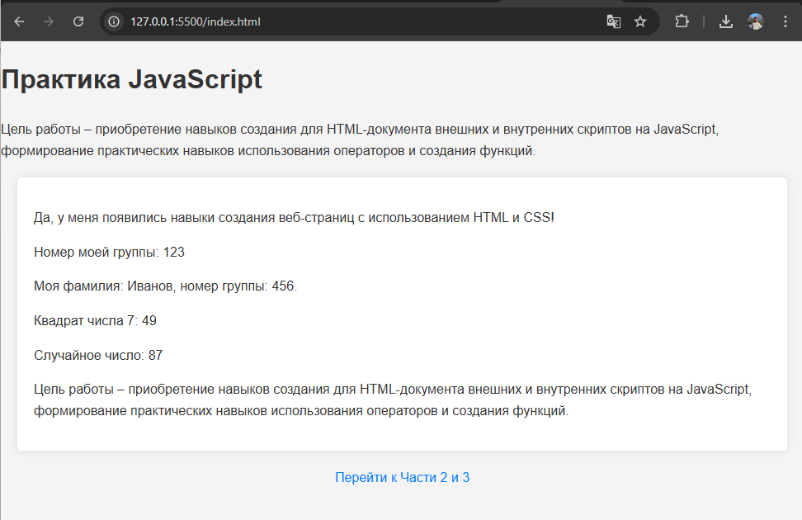

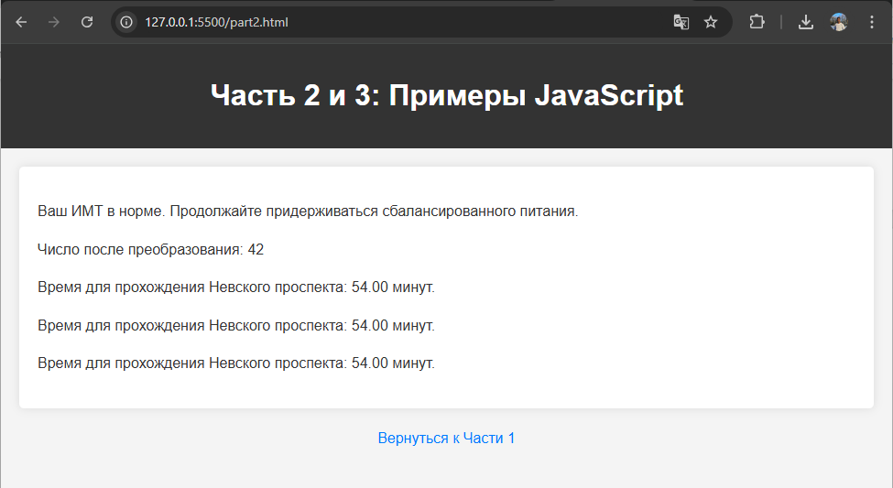

1. **Выводы**

В ходе выполнения работы я приобрел навыки, соответствующие поставленной цели:

1. Освоено создание внешних и внутренних скриптов на JavaScript для HTML-документа. Это позволило структурировать код и организовать его более эффективно.

2. Приобретены практические навыки использования различных операторов, таких как условные операторы с несколькими ветвлениями (`if...else if...else`) и унарный плюс для преобразования данных.

3. Научился(ась) создавать и применять функции, используя три различных подхода:

- Function Declaration – для определения функций, доступных во всем скрипте.

- Function Expression – для создания функций в локальной области видимости.

- Arrow Function – для более компактного написания функций.

4. Получен опыт обработки ошибок в коде и их отладки с использованием консоли браузера.

5. Укреплены базовые знания о преобразовании типов данных, таких как строковый и числовой, а также их практическое использование.

В результате проделанной работы были сформированы базовые навыки написания, отладки и структурирования JavaScript-кода, что является важным этапом в развитии веб-разработки.